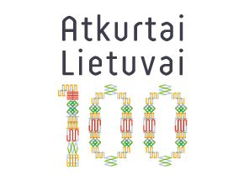 PROJEKTAS

Etninės kultūros paveldas „Pavasario šventės, gamtos atbudimas“

Trukmė: 2017 kovo 1 d. – balandžio 30 d.

Projekto idėja: Šeima yra pagrindinė vaiko ugdymo institucija, turinti didžiausią įtaką perduodant etnokultūrines vertybes. Šiandien, dar nesusiformavusias asmenybes neigiamai veikia tiek globalizacija, tiek su ja ateinanti masinė kultūra. Projekto kūrybinės grupės lūkestis, kad šis projektas padės vaikams įgyti žinių apie pavasario švenčių etnokultūrinį paveldą, tradicijas, papročius, gamtos cikliškumą.

Projekto tikslas: vaikai kaups etnokultūrinę patirtį, vertins , puoselės mūsų protėvių palikimą.

I etapas. „Kaziukas atriedėjo ,  amatų pametėjo“  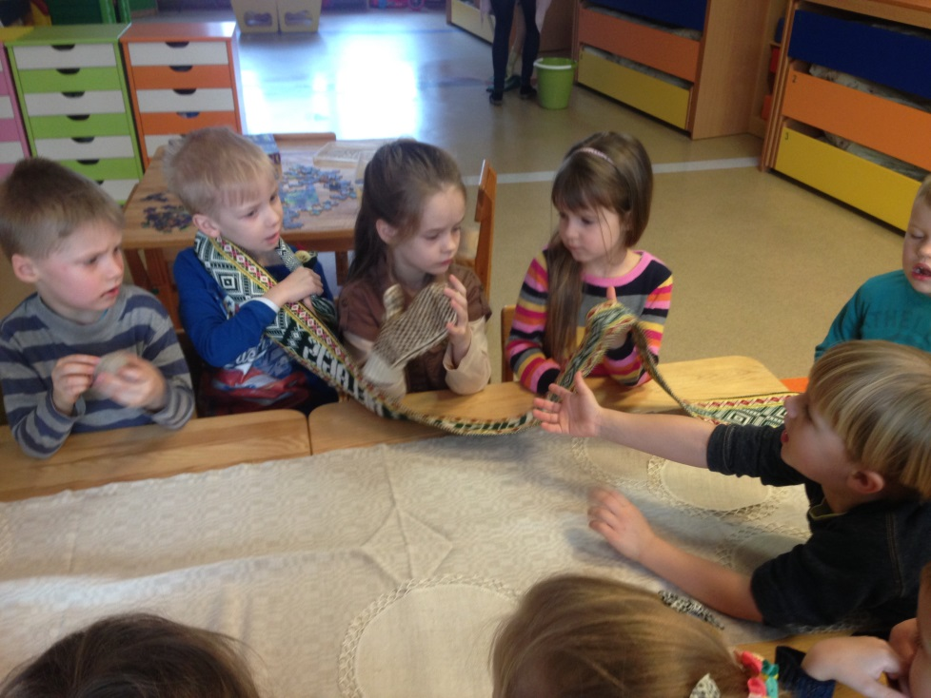 | 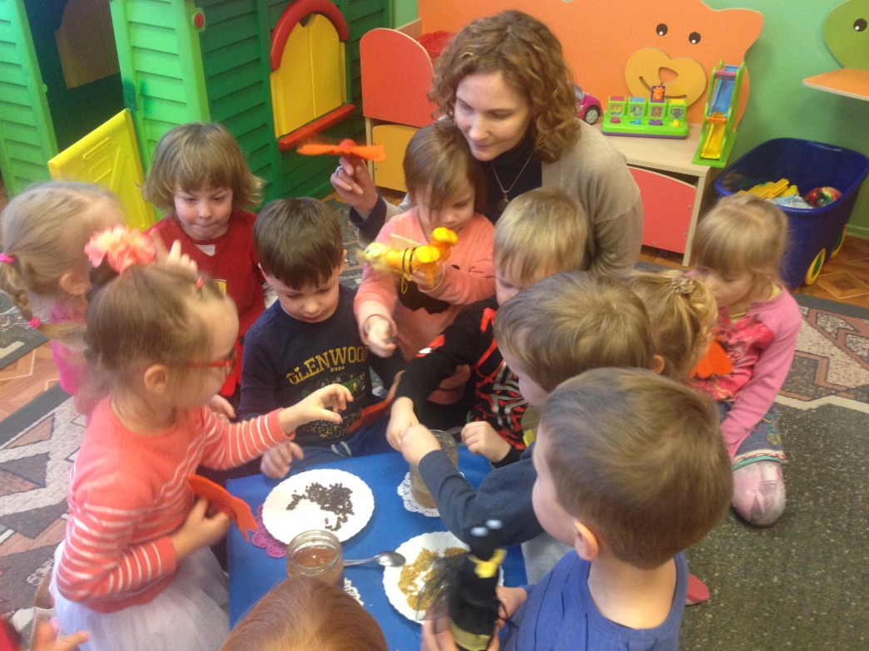
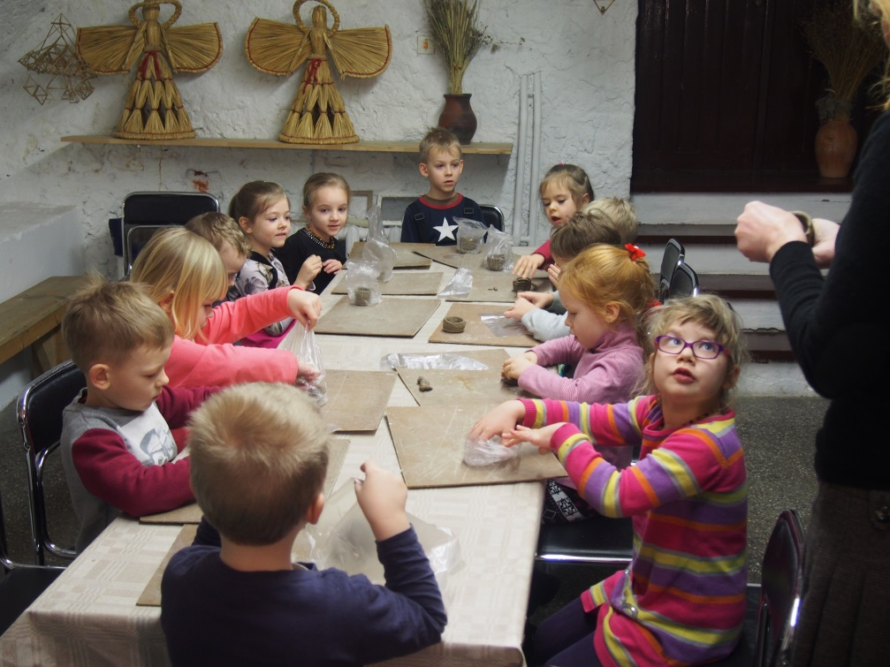 | 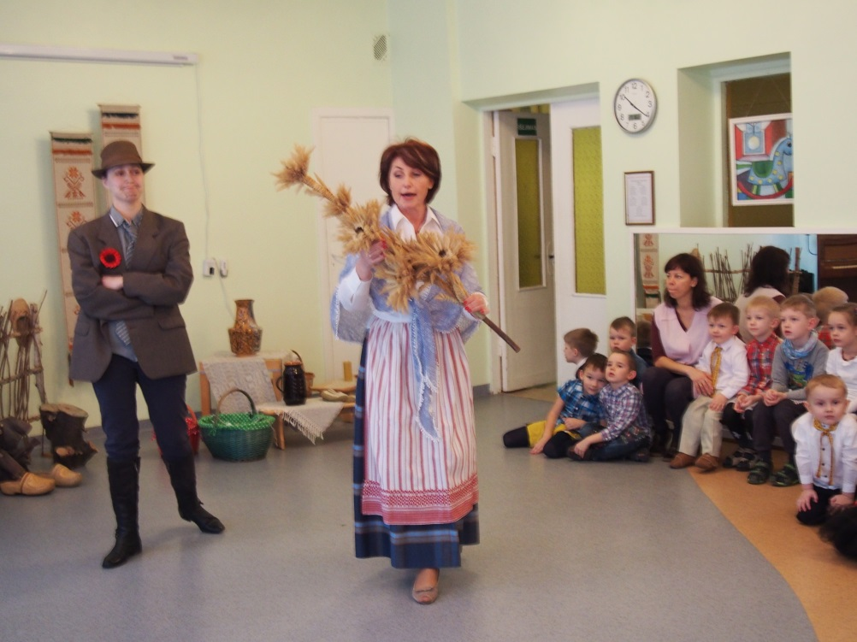
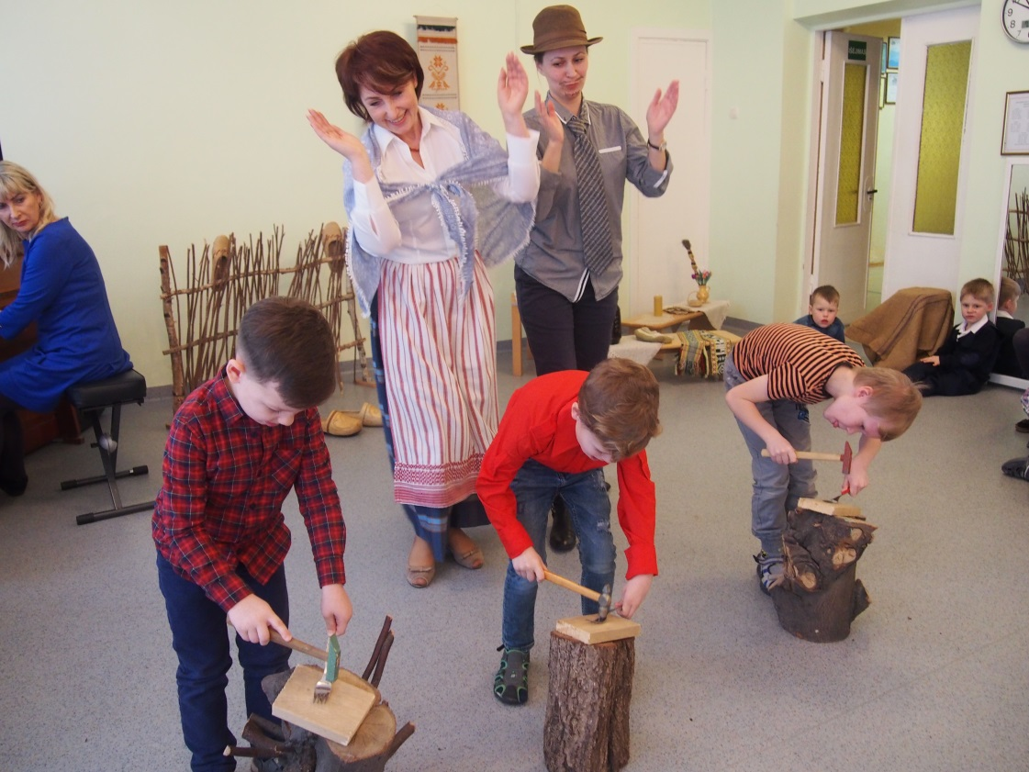 | 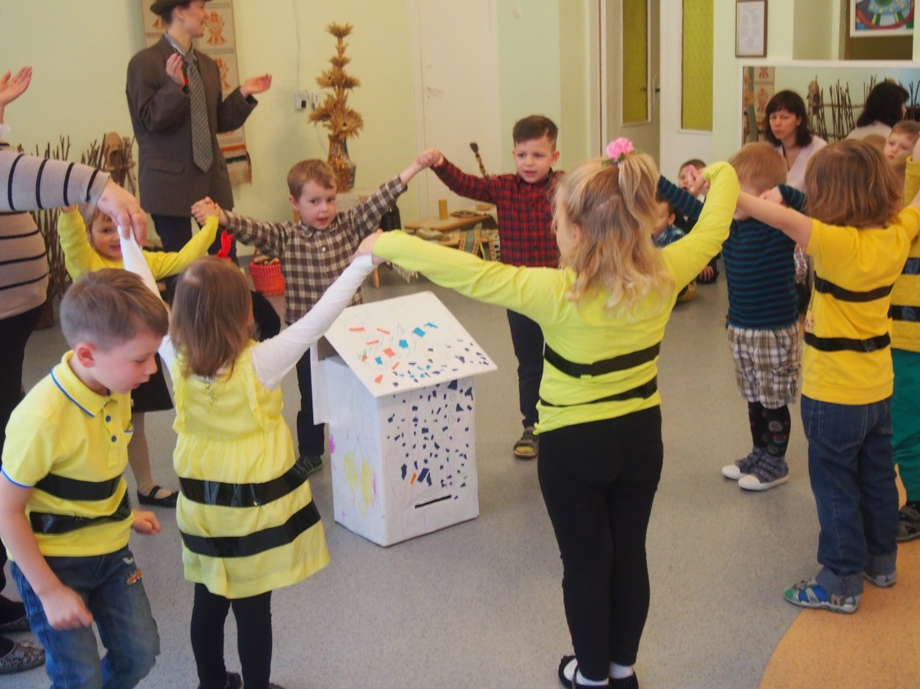
II etapas. „Bunda žemė – grįžta paukščiai“  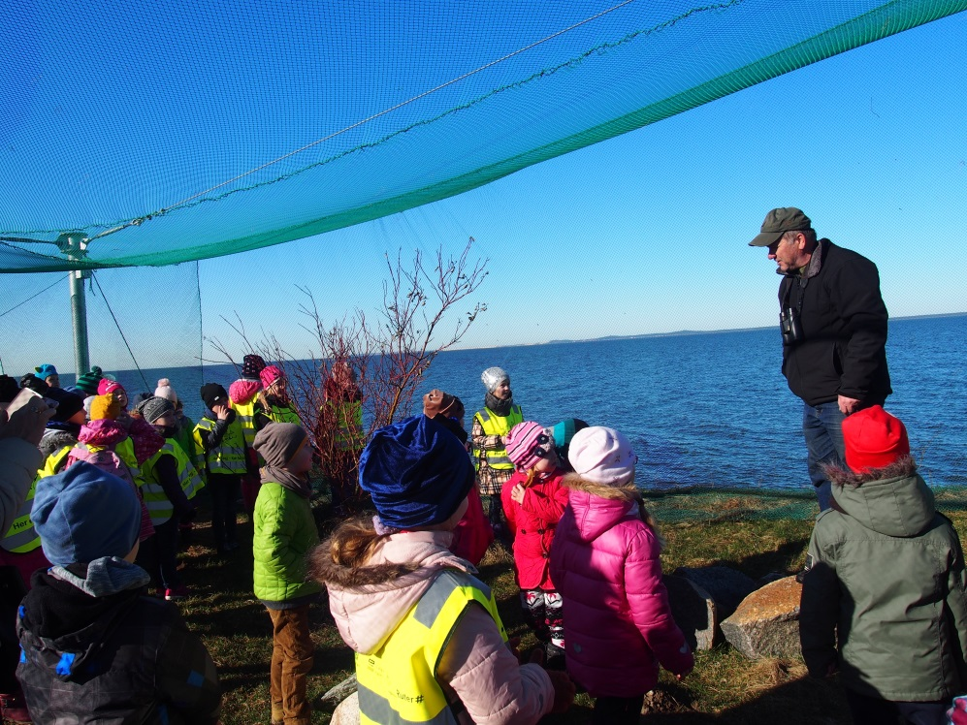 | 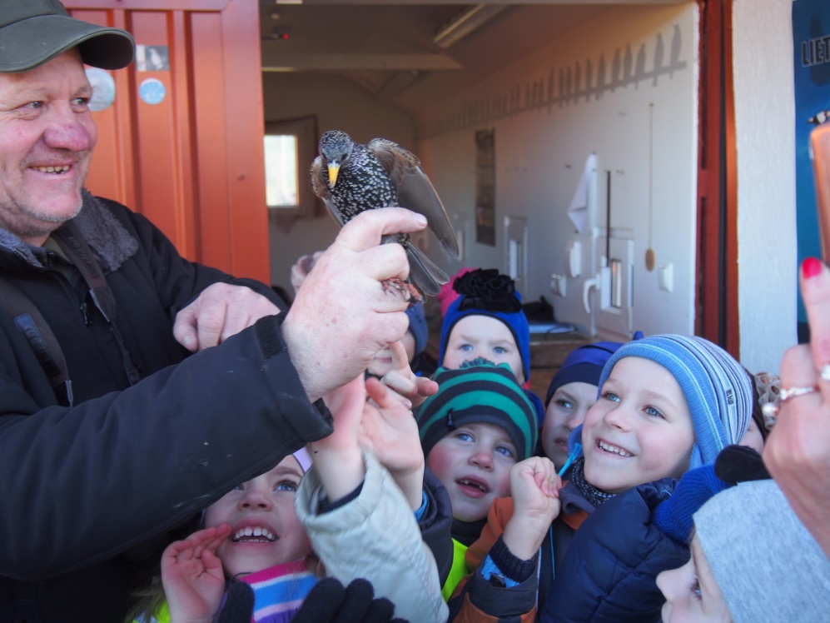
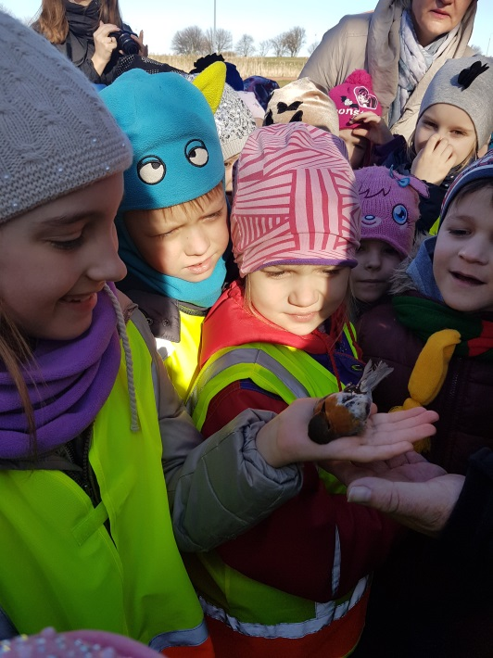 | 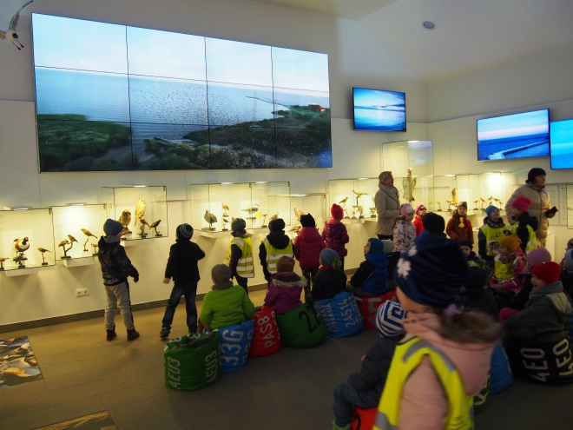
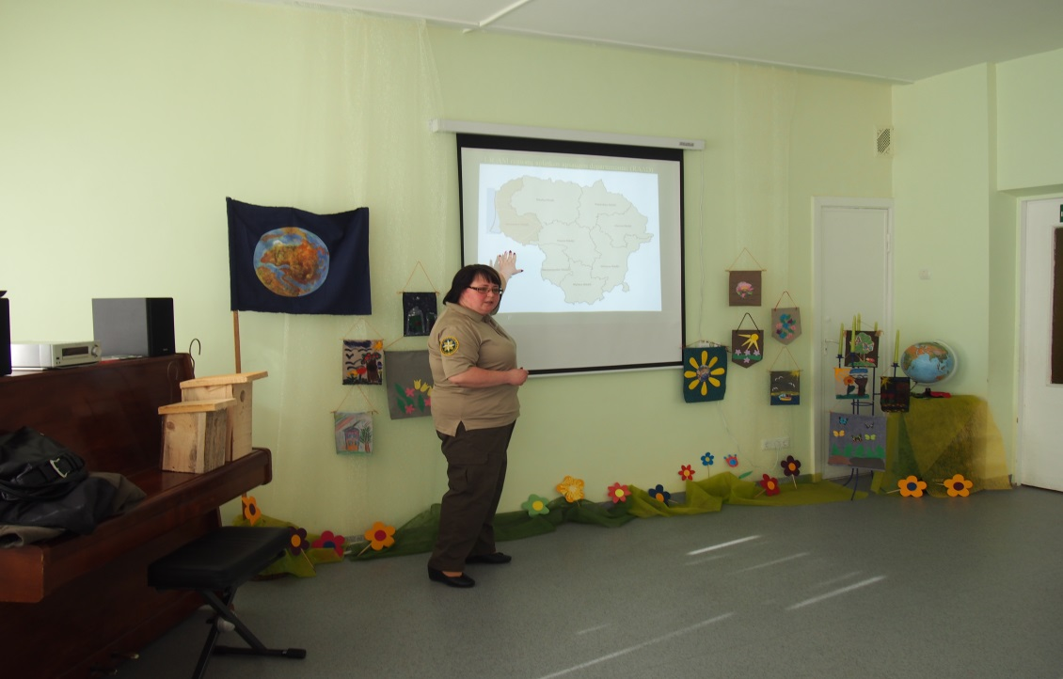 | 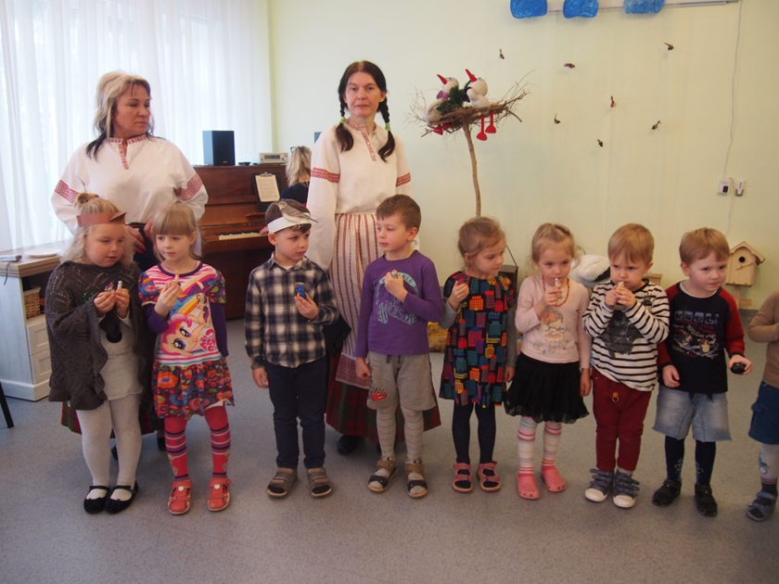
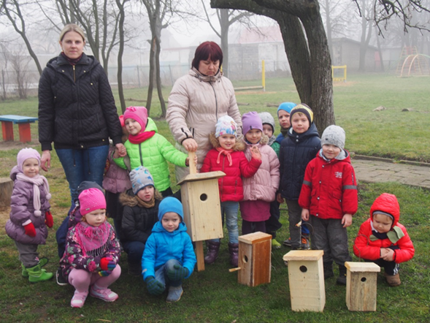  III etapas. „Šv. Velykų belaukiant“  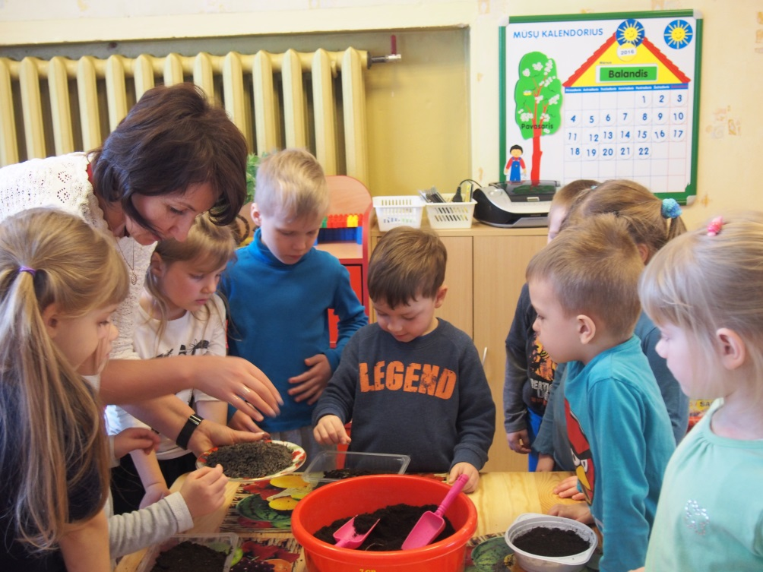 | 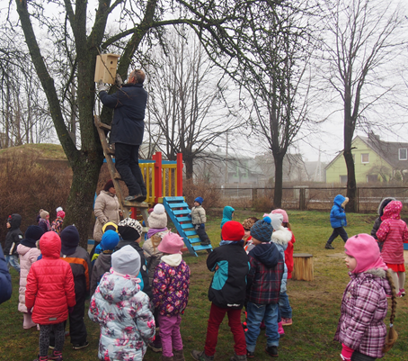  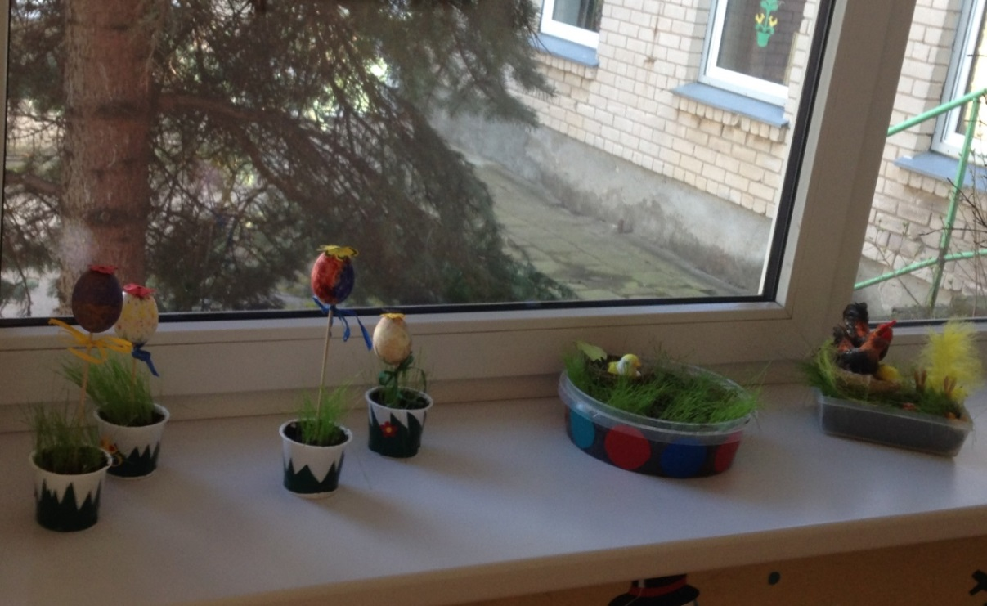
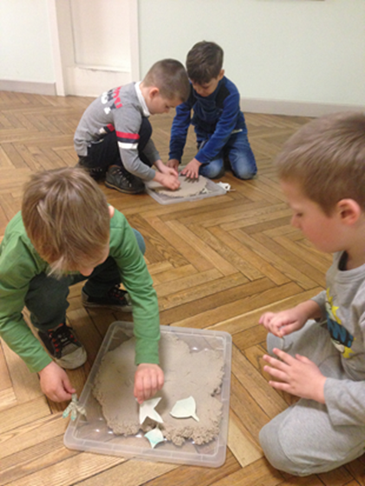 | 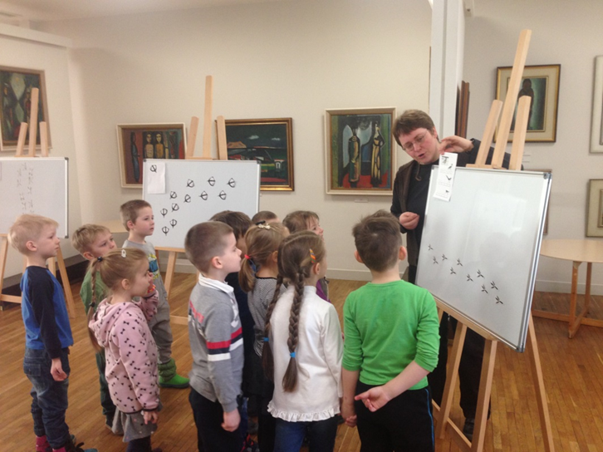
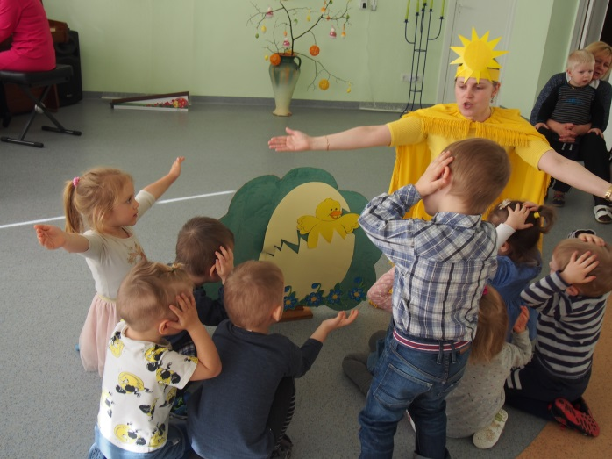 | 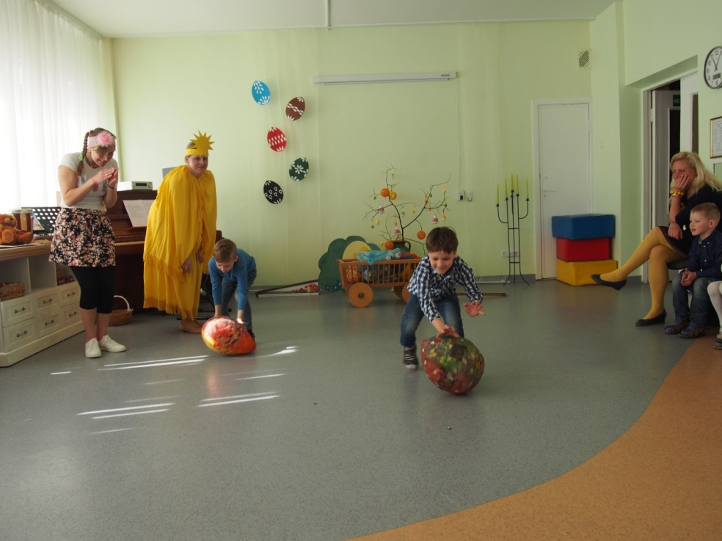
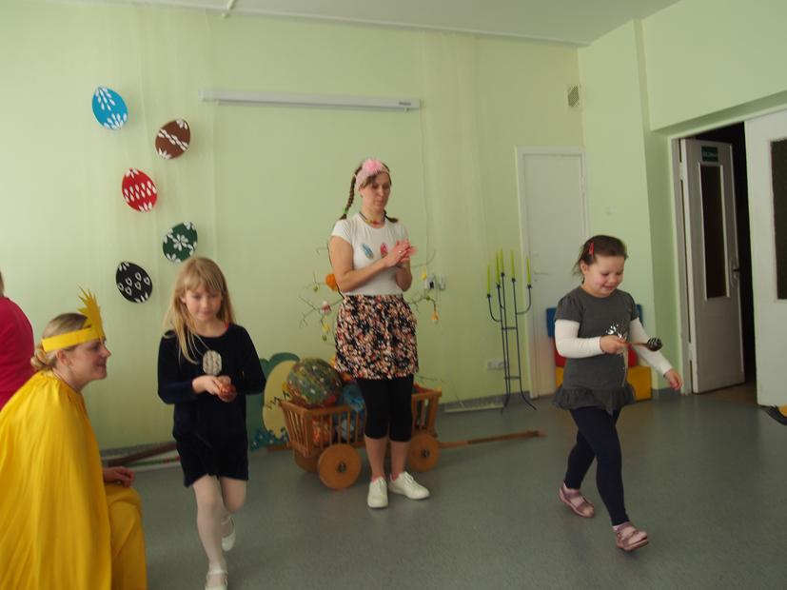 | 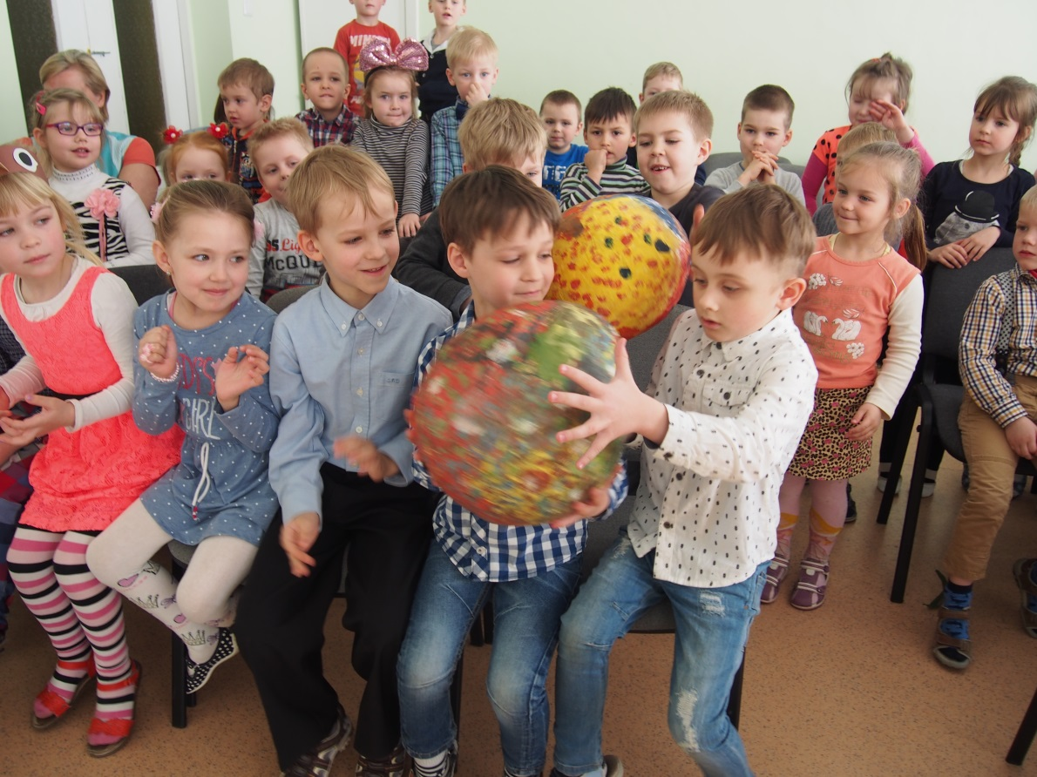

Projekto kūrybinė grupė: auklėtojos – Rima Urbelienė, Diana Budrytė, Indrė Špogienė, Jolita Fetingytė – Astrauskienė, Regina Bernatavičienė, meninio ugdymo mokytoja Dovilė Masiulienė

